- Escoja cinco (5) posibles amenazas que pueden afectar su comunidad. Piense en los últimos _____ años.
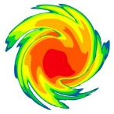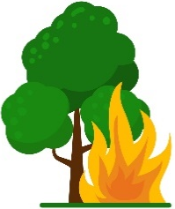
Huracán o Fuego Terremoto Inundación Deslizamiento de tierra
Tormenta forestal

OTRO:
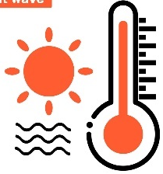
Enfermedades Ola de calor Corte de energía Problemas de
Infecciosas eléctrica telecomunicaciones

- Anote las amenazas escogidas en la tabla en blanco. Asigne un color según la FRECUENCIA histórica de cada amenaza y otro color para el IMPACTO de cada evento en los últimos ___ años de acuerdo a las siguientes escalas.

FRECUENCIA DE LA AMENAZA
CONCEPTO | COLOR
Ha ocurrido muy pocas veces
Ocurre ocasionalmente
Ocurre muy frecuentemente

IMPACTO SEGÚN VULNERABILIDAD COMUNITARIA
CONCEPTO | COLOR
No hay personas heridas
No hay daños ni pérdidas
Personas con heridas menores
Pocos daños y pérdidas
Personas con heridas graves o que han muerto
Grandes daños y destrucción de propiedades

Amenaza | Frecuencia | Impacto
1.
2.
3.
4.
5.

- Evalúe y escriba en la tabla el nivel de riesgo para cada amenaza, según la combinación de colores asignados para cada una.

RIESGO EXTREMO: Frecuencia + Impacto
RIESGO ALTO: Frecuencia + Impacto OR Frecuencia + Impacto
RIESGO MEDIO: Frecuencia + Impacto O Frecuencia + Impacto O Frecuencia + Impacto
Frecuencia + Impacto O Frecuencia + Impacto
RIESGO BAJO: Frecuencia + Impacto

Amenaza | Riesgo  (extremo, alto, medio o bajo)
1.
2.
3.
4.
5.

- Ordene la lista de amenazas desde la amenaza con mayor riesgo hasta la de menor riesgo.
Lista prioritaria de preparación comunitaria:
Riesgo  (en orden) | Amenaza

- ¡Ha completado exitosamente el análisis de riesgo para su comunidad!

Próximos pasos: Herramienta de planificación agrícola, Análisis FODA Comunitario, Mapeo de Recursos Comunitario y Planificación comunitaria ante emergencias y desastres

ANÁLISIS DE RIESGO DE LA COMUNIDAD _______VILLA MONTE________________

- Escoja cinco (5) posibles desastres naturales y/o emergencias que pueden afectar tu comunidad. Piense en los últimos _____ años.
5
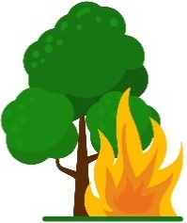
Huracán Fuego Terremoto Inundación Deslizamiento de tierra
Tormenta forestal

OTRO:

Enfermedades Ola de calor Corte de energía Problemas de
Infecciosas eléctrica telecomunicaciones

- Asigne un color según la FRECUENCIA histórica de cada evento y sus IMPACTO en los últimos ____ años de acuerdo a las siguientes escalas.

FRECUENCIA DEL EVENTO
CONCEPTO | COLOR
Ha ocurrido muy pocas veces
Ocurre ocasionalmente
Ocurre muy frecuentemente

IMPACTO DEL EVENTO
CONCEPTO | COLOR
No hay personas heridas
No hay daños ni pérdidas
No afecta
Personas con heridas menores
Pocos daños y pérdidas
Personas con heridas graves o que han muerto
Grandes daños y destrucción de propiedades

Emergencia | Frecuencia | IMPACTO
Inundación | rojo | rojo
Terremoto | verde | verde
Enfermedades respiratorias | amarillo | rojo
Huracán | amarillo | verde
Ola de calor | amarillo | rojo

- Evalúe y escriba en la tabla el nivel de riesgo para cada escenario, según la combinación de colores asignados para cada evento.

RIESGO EXTREMO: Frecuencia + IMPACTO
RIESGO ALTO: Frecuencia + IMPACTO O Frecuencia + IMPACTO
RIESGO MEDIO: Frecuencia + IMPACTO O Frecuencia + IMPACTO O Frecuencia + IMPACTO
Frecuencia + IMPACTO O Frecuencia + IMPACTO
RIESGO BAJO: Frecuencia + IMPACTO

Emergencia | Riesgo  (extremo, alto, medio o bajo)
Inundación | extremo
Terremoto | bajo
Enfermedades respiratorias | alto
Huracán | medio
Ola de calor | alto

- Ordene la lista de eventos desde el evento con mayor riesgo hasta el evento de menor riesgo.
Lista prioritaria de preparación comunitaria a emergencias y desastres :
Riesgo  (en orden) | Evento o escenario de emergencia o desastre
EXTREMO | - Inundación
ALTO | - Ola de calor
ALTO | - Enfermedades respiratorias
MEDIO | - Huracán
BAJO | - Terremoto

- ¡Ha completado exitosamente el análisis de riesgo para su comunidad!

Próximos pasos: Herramienta de planificación agrícola, Análisis FODA Comunitario, Mapeo de Recursos Comunitario y Planificación comunitaria ante emergencias y desastre

